济宁医学院20250414太白湖校区餐厅三星水池询价采购公告
一、项目内容
因我校工作需要，拟通过询价方式采购三星水池1台，欢迎各供应商参与投标报价。
二、相关要求
1、供应商要求
（1）满足政府采购法第二十二条规定；
（2）在中华人民共和国境内登记注册成立，具备经营相关产品的业务范围；
（3）具有良好的资金及财务状况；
（4）遵守国家法律、法规，具备良好商业信誉，最近3年在经营活动中没有违法、违规记录。
2、采购设备名称、品牌、规格、型号、采购数量及采购预算
采购设备名称、品牌、规格、型号详见“附件”。
采购数量：1台。
采购预算：人民币1000元。报价不得超过采购预算，否则按无效报价处理。
3、报价截止时间
2025年04月17日，中午12：00。
4、报价要求
（1）产品质量及参数不得出现负偏离，供应商提供送货、安装、调试等服务，报价需包含货物运输、安装、调试、税金等一切费用，采购人不再因此支付任何费用。
（2）结算方式：按照采购人要求送货安装到指定位置调试完毕并验收合格后，供应商向采购人出具真实有效的普通发票，采购人向供应商支付货物全款。
（3）供应商需保证按照采购人指定的时间、地点送货到位，供应商承担运费。
（4）供应商报价材料中明确供应产品名称、品牌、型号、规格参数、数量、单价、总价、质保期、供货期等，并备注联系人及联系方式。
（5）确保产品质量，坚决杜绝假货、残次品。
三、其他
1、报价方式：一次性报价，供应商按照“附件”要求填写报价单电子版后于报价截止时间前发电子邮件至jnmczbb@126.com，邮件名称请注明“XX公司关于济宁医学院20250414太白湖校区餐厅三星水池询价采购项目报价材料。
2、成交方式：满足要求，低价成交。
3、报价材料：由企业营业执照复印件（加盖公章）、报价单（加盖公章）、联系人及联系方式等组成。
4、技术咨询：谷老师（0537-3616185）
5、项目报价联系人：济宁医学院资产管理处招标办公室
史老师 ：0537-3616133
6、“附件”位于下方位置。

济宁医学院资产管理处
2025年04月14日
附件：
序号 | 设备名称 | 参考图片 | 型号 | 技术参数 | 采购数量 | 单价 | 总价 | 质保期 | 供货期
1 | 三星水池 | 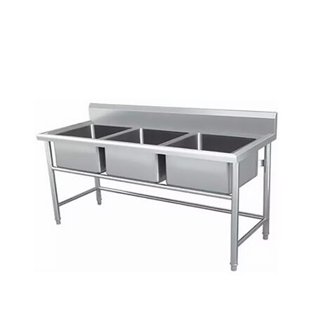 | 1800*700*800 | 用料：优质不锈钢板；板材：台面及槽体1.2mm,立柱Φ48×1.0mm. 下带四个Ф48mm可调不锈钢子弹脚，脚横撑φ25×1.0mm，不锈钢下水口。 | 1台
2 | 合计总价：
公司名称（盖章）：
项目联系人及联系方式：

